Теоретико-методические задания переводного экзамена
по предмету «Физическая культура» для учащихся 2 классов
в 2018 – 2019 уч. году

Уважаемый ученик, Вашему вниманию предложены задания разного характера по физической культуре и спорту. Внимательно читайте задания и записывайте ответы в соответствующей графе. Старайтесь не угадывать, а логически обосновывать сделанный Вами выбор. Пропускайте незнакомые задания вместо их выполнения путем догадки. Это позволит сэкономить время для выполнения других заданий. Впоследствии можно вернуться к пропущенному заданию.
Будьте внимательны, делая записи в графе ответов. Исправления и подчистки будут оцениваться комиссией как неправильные ответы. Желаем успехов!

Фамилия, Имя учащегося _______________________________________ класс _________

Вопросы | Ответы
- Загадка
- То вприпрыжку, то вприсядку дети делают ...
- Ногами все бьют мяч, пинают, как гвоздь в ворота забивают,
Кричат от радости все: «Гол!». Игру с мячом зовут...
- Кто на льду меня догонит? Мы бежим вперегонки.
А несут меня не кони, а блестящие ...
- Мы физически активны, с ним мы станем быстры, сильны...
Закалит нам всем натуру, укрепит мускулатуру.
Не нужны конфеты, торт, нужен нам один лишь...
- На белом просторе две ровные строчки,
А рядом бегут запятые да точки.
- Ребус
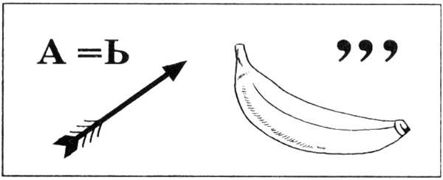
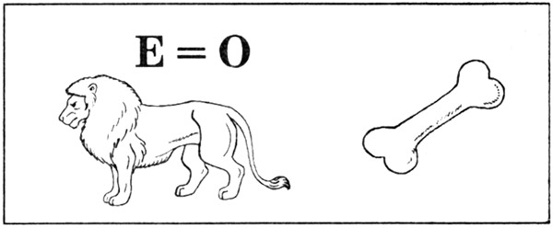
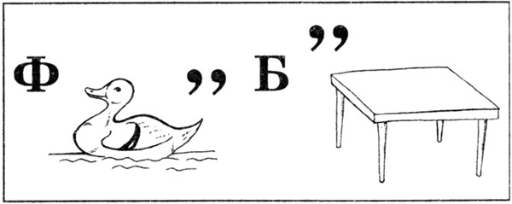
_________________________ ________________________ _________________________
- Упражнения
Выбери упражнение для развития гибкости
1.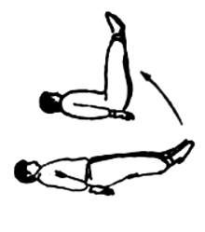 2. 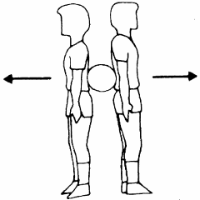 3. 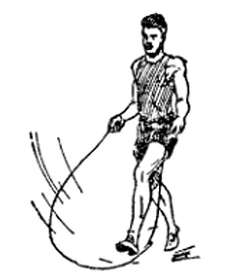 4. 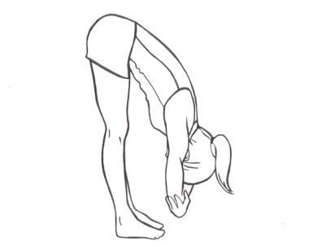
Выбери упражнение для развития силы
1. 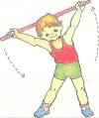 2. 3. 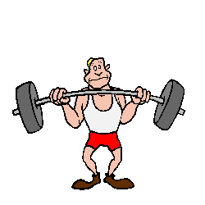 4. 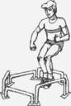
Выбери упражнение для развития ловкости
- 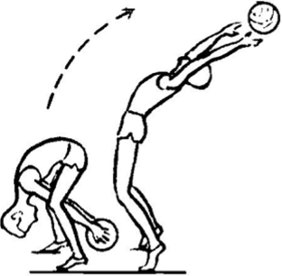 2. 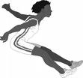 3. 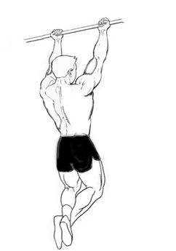 4.
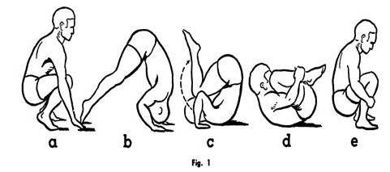
Как называется упражнение?
А. Кувырок вперед
Б. Сальто
В. Стойка на голове
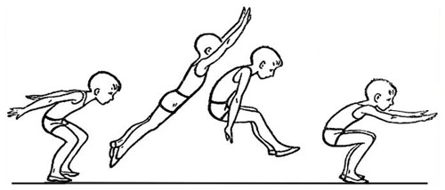
Как называется упражнение?
А. Прыжок вверх
Б. Прыжок вперед, руки вверх
В. Прыжок в длину с места

Напиши как называется построение?  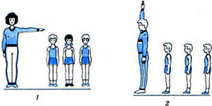 | 1 - ___________________  2 - ___________________
- Выбери правильный ответ
1. Зачем нужно заниматься физкультурой?
А. Чтобы стать сильным и здоровым.
Б. Чтобы быстро бегать
В. Чтобы научиться играть.
2. Выбери физические качества человека:
А. Доброта, терпение, жадность
Б. Сила, быстрота, выносливость, гибкость, ловкость
В. Скромность, аккуратность, верность
3. В которой строке все продукты полезны для здоровья:
А. Груша, лук, чеснок, лимонад
Б. Лук, яблоко, капуста, морковь
В. Огурец, чипсы, помидор, апельсин
4. Физкультминутка на уроке - это…
А. Время для общения с одноклассниками
Б. Способ преодоления утомления
В. Весёлая минутка на уроке
5. Что является опорой тела человека?
А. Скелет
Б. Сердце
В. Мышцы
6. В каких профессиях может понадобиться умение лазать?
А. Повар
Б. Пожарный
В. Врач
7. Гимнастическая палка, обруч, мяч, гантели, скакалка-это:
А. Предметы для игры
Б. Спортивный инвентарь
В. Оборудование для занятий
- Установи соответствие
Сила Быстрота Гибкость Ловкость Выносливость

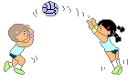
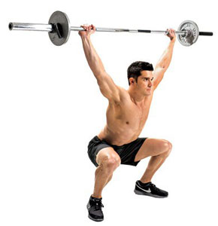
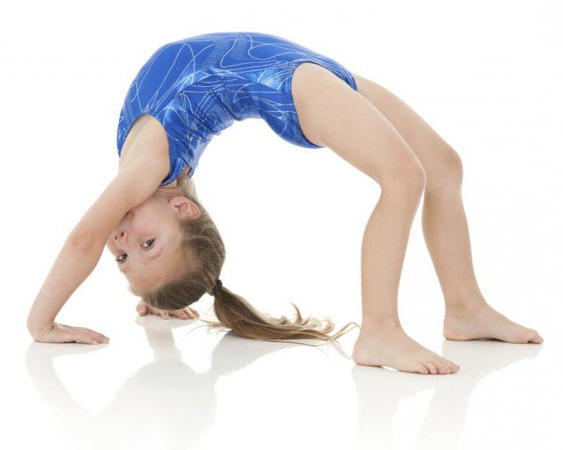

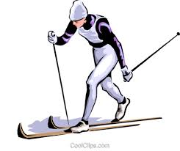

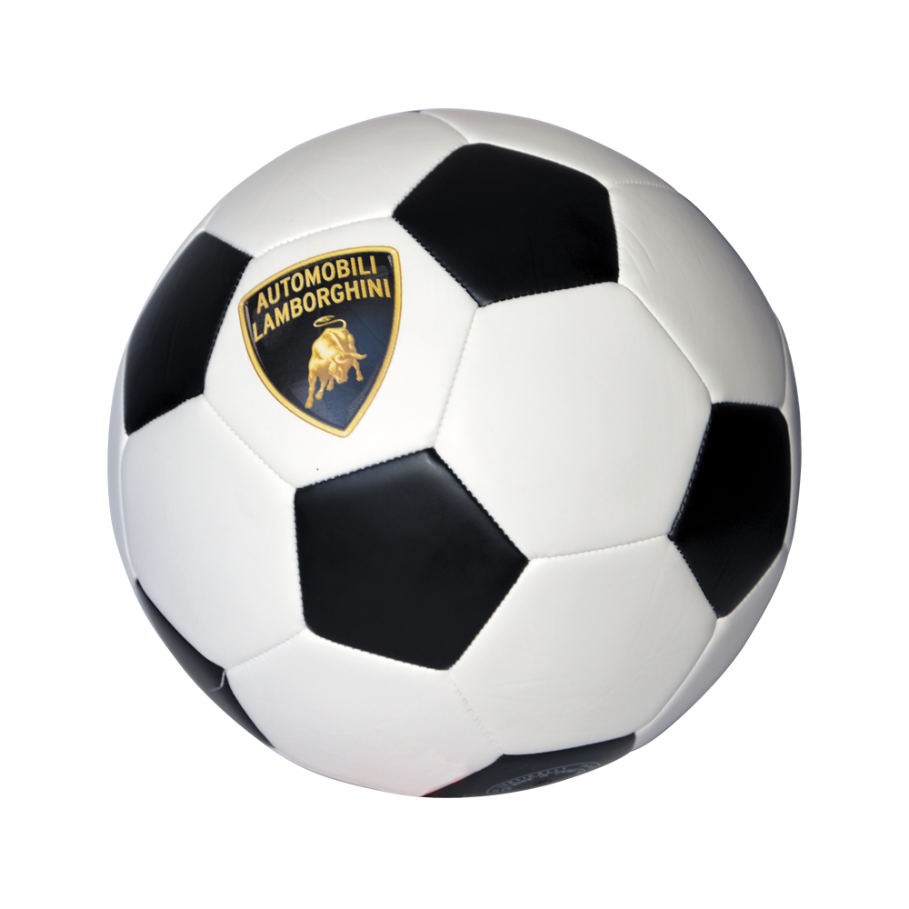
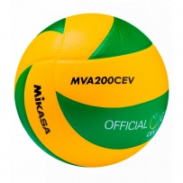
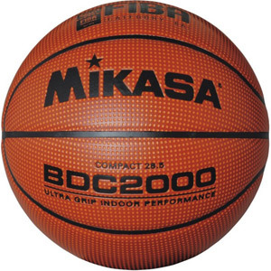
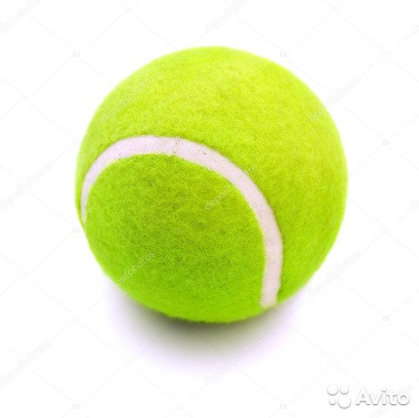
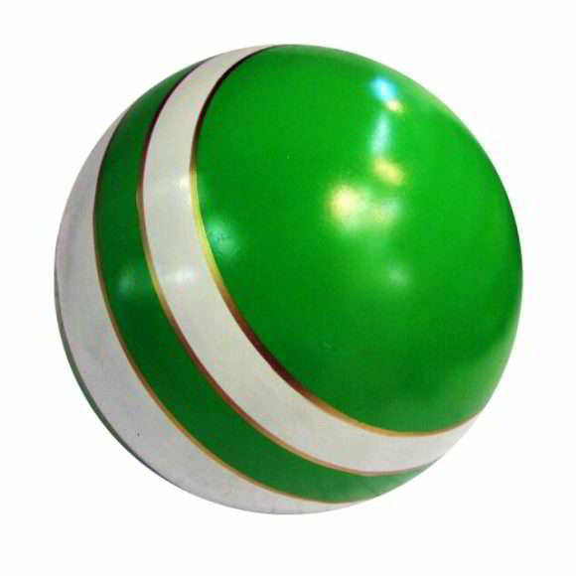
Баскетбол Футбол Волейбол Вышибалы Теннис
Зарядка Тренировка Соревнование Физкультминутка Активный отдых
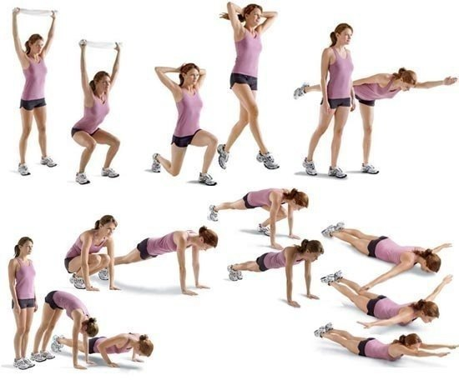
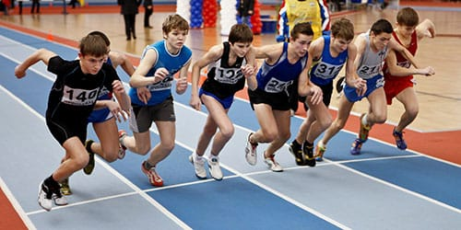
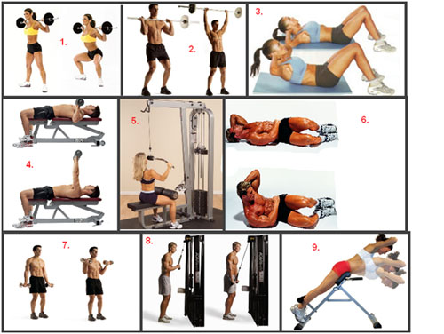
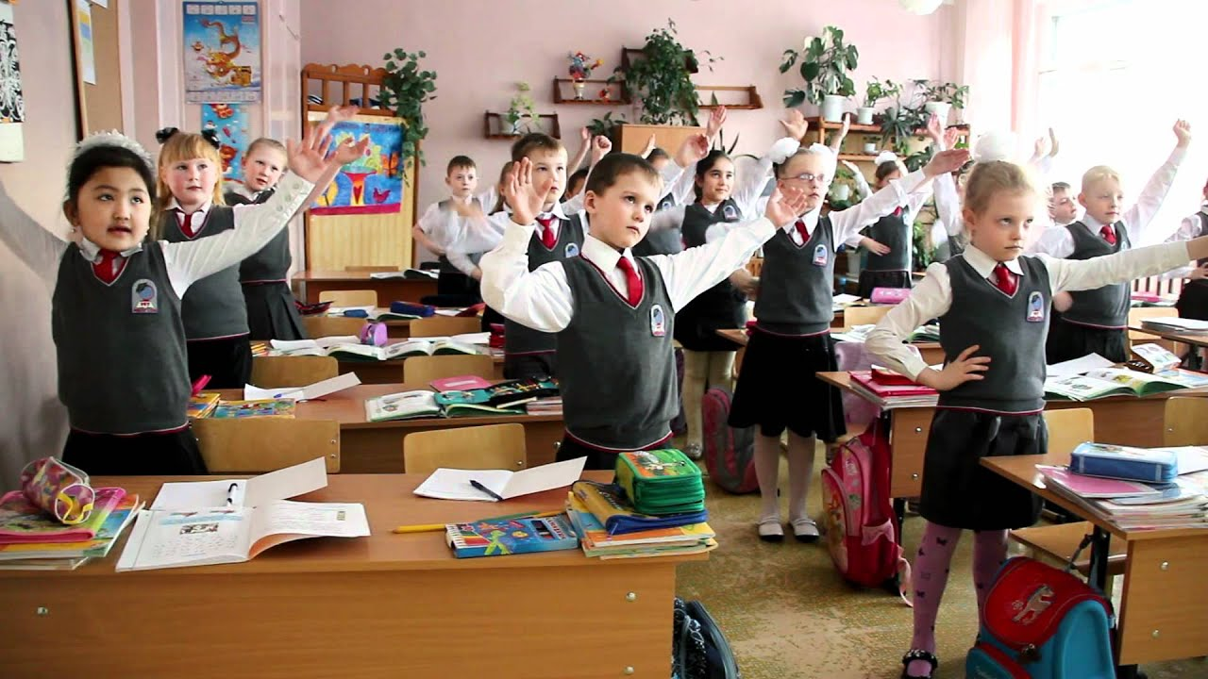
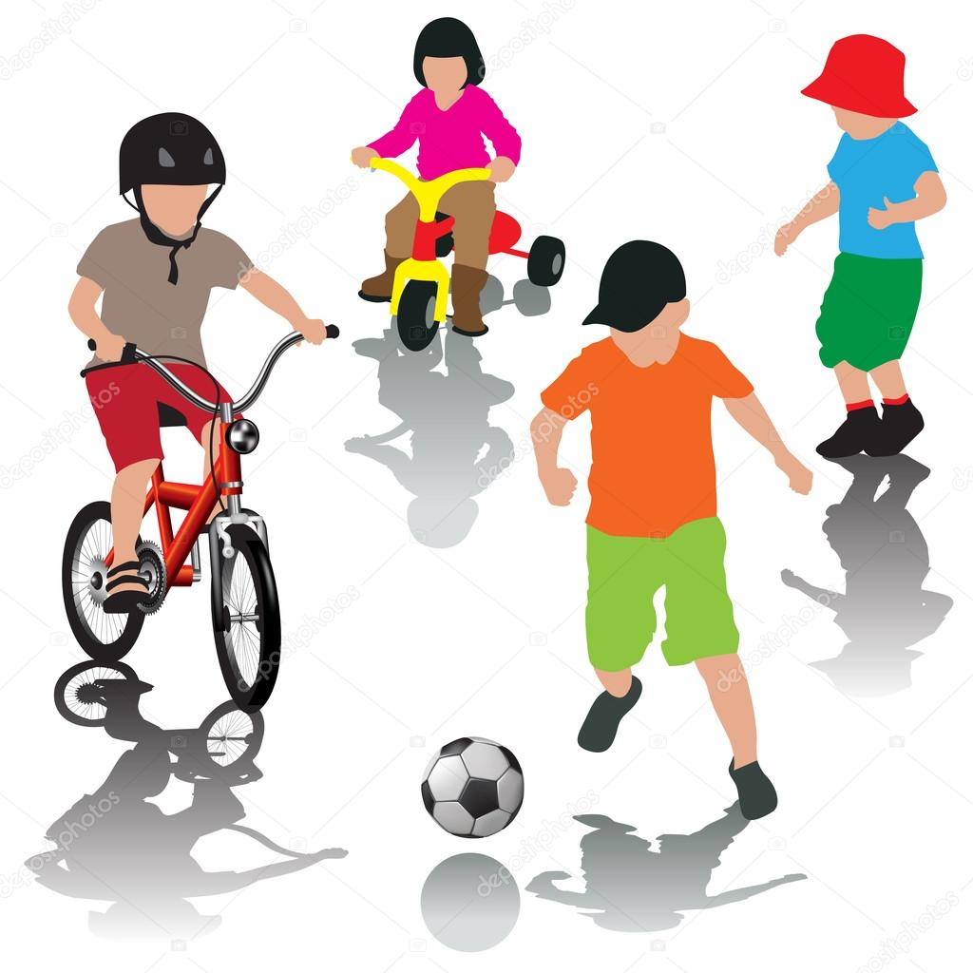
- Техника безопасности
Определите, что НЕЛЬЗЯ делать по технике безопасности.
На уроках физической культуры:
- На уроке физкультуры можно заниматься только в спортивной форме и обуви.
- Если ученик забыл спортивную обувь, он может заниматься босиком.
- На уроке физкультуры важно соблюдать дисциплину, внимание, четко выполнять команды учителя.
Во время бега:
- Бежать только по своей дорожке.
- Ставить подножки и держать руками.
- После финиша пробегать ещё 10 метров.
Во время игр:
- Быть внимательным во время перемещений.
- Избегать столкновений с учащимися.
- Иметь длинные ногти и неприбранные волосы.

Вы выполнили задание. Поздравляем!

Количество правильных ответов ___________
% правильных ответов ___________
отметка ___________

